Примесные состояния в эпитаксиальных пленках и гетероструктурах с квантовыми ямами на основе CdHgTe
Уаман Светикова Т.А.
студент
Московский государственный университет имени М.В.Ломоносова,
физический факультет, Москва, Россия
E–mail: uaman.st15@physics.msu.ru
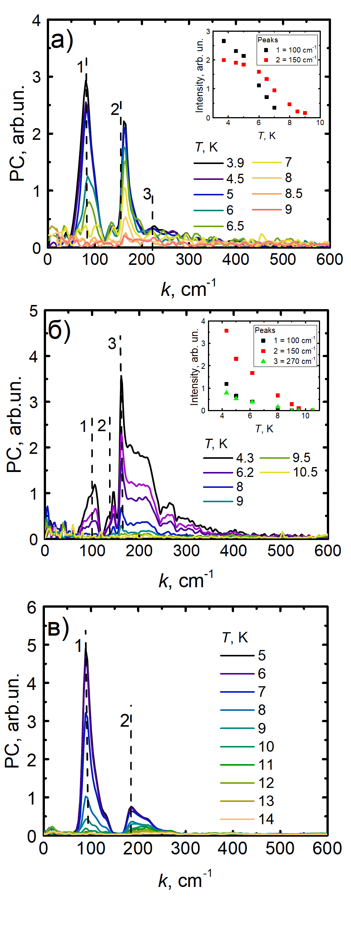
Твердые растворы Hg_{1-x}Cd_{x}Te (ртуть — кадмий — теллур, КРТ) активно используются для создания детекторов среднего инфракрасного (ИК) диапазона [1]. Варьируя долю кадмия в растворе, можно менять ширину запрещенной зоны полупроводника. Существенное влияние на характеристики оптоэлектронных приборов оказывают примесно-дефектные центры, которые значительно уменьшают времена безызлучательной рекомбинации. Наиболее распространенной примесью в твёрдых растворах КРТ является вакансия ртути — двухвалентный акцептор [2]. Вакансии ртути также проявляются и в гетероструктурах с квантовыми ямами (КЯ) на основе КРТ [3], [4].
Рис. 1. Спектры примесной ФП при различных температурах в а) отожженном объемном образце Hg_{1 - x}Cd_{x}Te (x ~ 0.22); б) образце, легированном мышьяком Hg_{1-x}Cd_{x}Te (x ~ 0.22); в) гетероструктуре с квантовой ямой Hg_{0,84}Cd_{0,16}Te/Cd_{0,56}Hg_{0,44}Te толщиной 30 нм при постоянной подсветке синим.
В данной работе изучались гальваномагнитные характеристики и спектры примесной фотопроводимости (ФП) эпитаксиальных пленок и структур с квантовыми ямами на основе КРТ методом фурье-спектроскопии при различных температурах (4,2 K–300 K). В спектрах ФП идентифицированы особенности, связанные с ионизацией примесно-дефектных состояний. Определены их энергии ионизации и прослежена температурная эволюция.
Исследуемые образцы Hg_{1-x}Cd_{x}Te выращивались методом молекулярно-лучевой эпитаксии на подложках GaAs (013) [5]. После роста объемные образцы обладают n-типом проводимости. Некоторые структуры отжигались в гелиевой атмосфере при Т = 220 ° С в течение суток, что привело к образованию дополнительных вакансий ртути (которые являются двухзарядными акцепторами) и изменению типа проводимости [4]. Часть образцов была легирована мышьяком в процессе роста, после этого был проведен активационный отжиг. Другие были легированы в процессе роста индием, после была проведена ионная имплантация атомов мышьяка, а затем активационный отжиг. Активный слой в гетероструктурах HgCdTe/CdHgTe представлял собой одиночную квантовую яму Hg_{1-x}Cd_{x}Te заключенную между барьерами Cd_{y}Hg_{1-y}Te.
В спектрах ФП отожженных объемных структур (рис. 1а) наблюдается ряд субщелевых особенностей, связанных с переходом дырки из основного состояния нейтрального и однократно ионизованного акцепторного состояния ртутных вакансий соответственно в континуум; некоторым другим акцептором, скорее всего кислородом.
В структурах, легированных мышьяком, наблюдаются те же особенности 1 и 2, что и в просто отожженных структурах (рис. 1б). В то же время положения остальных пиков различно. Положения всех особенностей в структурах, легированных мышьяком, полученных разными методами при этом одинаковы. Это подтверждает предположение о том, что особенности 1 и 2 связаны с вакансиями ртути, поскольку для получения структур с мышьяком необходим активационный отжиг. Остальные особенности, очевидно, связаны с наличием мышьяка.
В гетероструктурах с КЯ в спектрах ФП наблюдались особенности, положение которых (100 см⁻¹ и 200 см⁻¹) с ростом температуры не менялось (рис.1в). Наиболее ярко примесные линии проявлялись при подсветке образцов синим светом, которая приводила к нарушению термодинамического равновесия и генерации неравновесных электронов и дырок. Данные особенности также, как и ранее [3, 4], связываются с ионизацией вакансий ртути — двухзарядного акцептора. Положение этих особенностей отличается от таковых в эпитаксиальных пленках (80 см⁻¹ и 150 см⁻¹) из-за локализации носителей заряда в КЯ, зависимости энергии ионизации от положения вакансии и наведенных зарядов [6]. Увеличение температуры приводит к уменьшению интенсивностей всех особенностей, что связано с увеличением темпов рекомбинации носителей заряда. Однако характер изменения интенсивности особенностей 1 и 2 различный, это происходит из-за перераспределения долей зарядовых состояний вакансий ртути при повышении температуры.
Автор благодарна своим научному руководителю А. В. Иконникову за постановку задачи и помощь в проведении экспериментов.

Литература
- Rogalski A. History of infrared detectors //Opto-Electronics Review. – 2012. – Т. 20. – №. 3. – С. 279-308.
- Rumyantsev V. V. et al. Terahertz photoconductivity of double acceptors in narrow gap HgCdTe epitaxial films grown by molecular beam epitaxy on GaAs (013) and Si (013) substrates //Semiconductor Science and Technology. – 2017. – Т. 32. – №. 9. – С. 095007.
- Козлов Д. В. и др. Вакансии ртути как двухвалентные акцепторы в структурах Hg y Te 1-y/Cd x Hg 1-x Te с квантовыми ямами //Физика и техника полупроводников. – 2016. – Т. 50. – №. 12. – С. 1690-1696.
- Козлов Д. В. и др. Особенности фотолюминесценции двойных акцепторов в гетероструктурах HgTe/СdHgTe с квантовыми ямами в терагерцовом диапазоне //Письма в Журнал экспериментальной и теоретической физики. – 2019. – Т. 109. – №. 10. – С. 679-684.
- V. S. Varavin et al. // Proc. SPIE 5136, Solid State Crystals (2002): Crystalline Mater. Optoelectron. (2003).
- Козлов Д. В., Румянцев В. В., Морозов С. В. Спектр двойных акцепторов в слоях барьеров и квантовых ям гетероструктур HgTe/СdHgTe //Физика и техника полупроводников. – 2019. – Т. 53. – №. 9. – С. 1224-1228.

